PODIZANJE KRIŽEVA NA GROBLJU MIRA – BILE
ZA ŽRTVE S PODRUČJA OPĆINE ČITLUK
(Općenito)

Žrtve iz Drugoga svjetskog rata i poraća zaslužile su da ih se svi zajedno sjećamo. Zbog toga im podižemo križeve na Groblju mira na Bilima i stvaramo prostor gdje se za njih može moliti i o njima razmišljati.
Projektom memorijalnog Groblja mira – Bile predviđeno je da se svakoj hrvatskoj žrtvi Herceg Bosne, BiH (računa se do 50.000 križeva) podigne bijeli križ, neovisno o tome gdje je osoba ubijena, nestala ili gdje je pokopana.

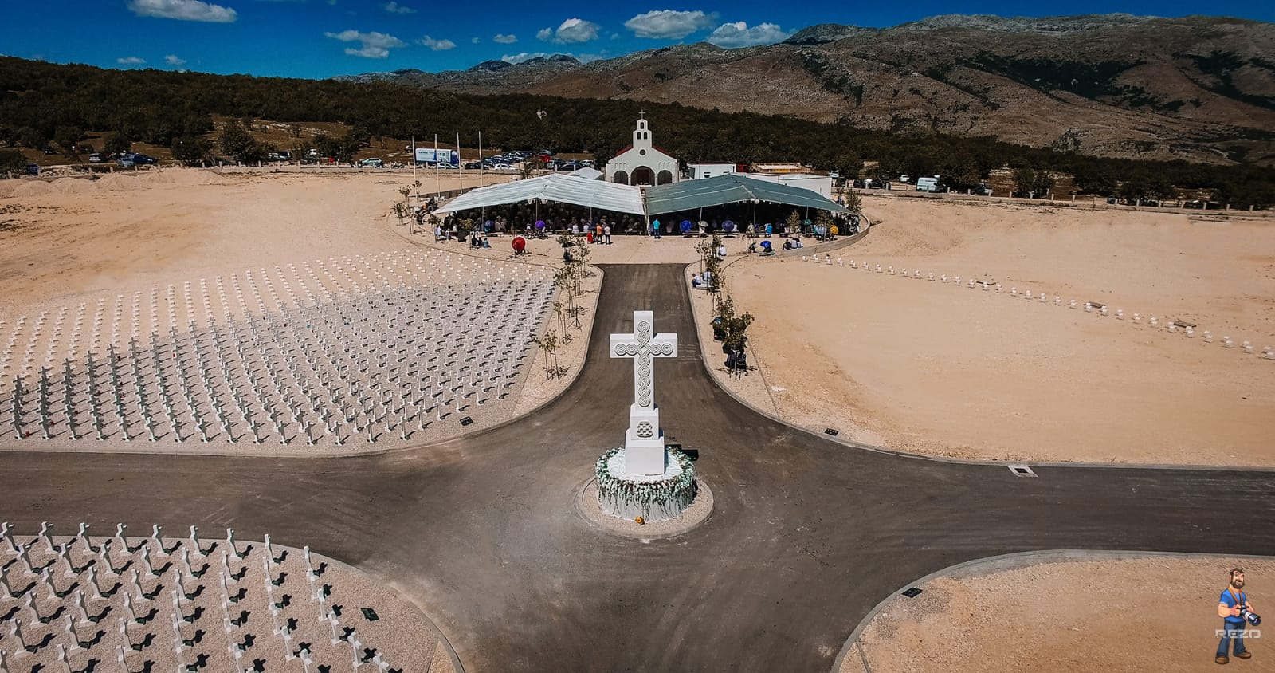
Groblje mira na Bilima

Postupak za podizanje križa na Groblju mira – Bile je sljedeći. Obratite se najprije Povjerenstvu za obilježavanje grobišta iz Drugog svjetskog rata i poraća na području svoje općine ili grada, na području županije, najbližoj udruzi sličnoga cilja… te njima prijavite određenu žrtvu ukoliko već nije unesena u popis. Ako negdje nisu ustrojena ovakva ili slična tijela, onda potaknite društvene vlasti na svome području da to što prije učine.
Novčani iznos za podizanje jednoga križa je 200 KM. To je nešto više od stvarnog iznosa sa svrhom da tako stvorimo fond za one žrtve koje nemaju nikoga svoga ili njihovih za njih jednostavno nije briga.
(Opće odredbe o podizanju križeva za žrtve Drugoga svjetskog rata i poraća pročitajte na stranicama portala www.grobljemira.info u poglavlju Podizanje križeva).

OPĆINA ČITLUK (1.562 žrtve)

Tako će i svim žrtvama Drugog svjetskog rata i poraća sa područja općine Čitluk na Groblju mira biti postavljeno minimalno 1.562 križeva koliko imamo do sada evidentiranih žrtava, bez obzira zna li se ili ne zna za njihov grob ili pak mjesto stradanja. Na križevima (Napomena: crkvenim osobama križevi su već postavljeni) bit će ispisani osobni podatci svake žrtve: ime i prezime, ime oca, god. rođ., god. smrti ili nestanka. Popis žrtava je za sada objavljen na internetu: www.citluk.ba.

Način na koji možete izvršiti uplatu za postavljanje križa je slijedeći:

- Na uplatnici napisati ime i prezime, adresu i broj telefona ili mobitela uplatitelja
- Navesti prezime (ime oca) i ime žrtve, godina rođenja i godina smrti (nestanka),
u zagradi navesti broj pod kojim se žrtva vodi u popisu žrtava unutar jednog naseljenog mjesta u općini Čitluk
- Navesti naziv primatelja, broj žiro računa i iznos uplate (platiti u pošti ili banci)

OGLEDNI PRIMJERAK UPLATNICE
Za postavljanje križeva na Groblju mira – Bile

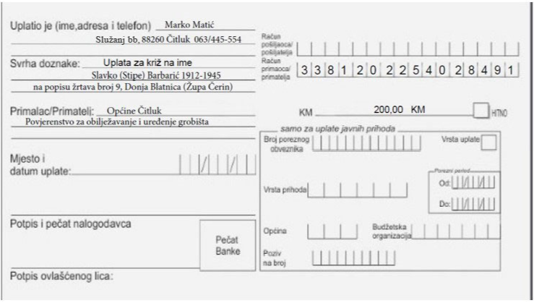

Donacije i dobrovoljni prilozi za podizanje spomen-križeva

Nažalost, za pretpostaviti je da će biti i onih koji bi željeli, ali nisu u mogućnosti platiti postavljanje spomen-križeve svojim članovima obitelji, kao i onih koji nemaju više živih srodnika ili njihovi za njih ne brinu. Zbog toga pozivamo sve institucije, udruge, sve naše poslovne ljude, ali i sve ljude dobre volje, koji to mogu i žele, da svojim dobrovoljnim prilozima i donacijama omoguće izgradnju i postavljanje spomen-križeva i za one »kojih se nema tko spomenuti«.

Broj podračuna je: 3381202254028491 , i pozvati se na ID broj: 4227147160002 ,s naznakom: Primatelj – Općina Čitluk, a svrha doznake je za »Postavljanje križeva«.

Devizni račun broj: IBAN BA 39 3380604800818811, SWIFT: UNCRBA 22, adresa: UniCredit Bank d.d. Kardinala Stepinca bb, 88.000 Mostar, s naznakom: Primatelj – Povjerenstvo za grobišta Čitluk, a svrha doznake je za »Postavljane križeva«.

Povjerenstvo Čitluka svima se unaprijed iskreno zahvaljuje. Sve uplate bit će razvidno i javno obznanjene.

Čitluk, studenoga 2020. godine
POVJERENSTVO ZA OBILJEŽAVANJE I UREĐIVANJE
GROBIŠTA II. SVJETSKOG RATA I PORAĆA NA PODRUČJU OPĆINE ČITLUK

Informacije o uplati za križeve mogu se dobiti svakoga radnog dana na ulazu (portirnici) Općine Čitluk ili preko e-adrese: grobista@citluk.ba, kao i na portalima: www.grobljemira.info, www.citluk.ba

